Davaakhuu Undarmaa です。4/21の二つの課題について：
課題1：EC2のターミナル操作を画像で提出
プライベート IPv4 アドレス172.31.88.47
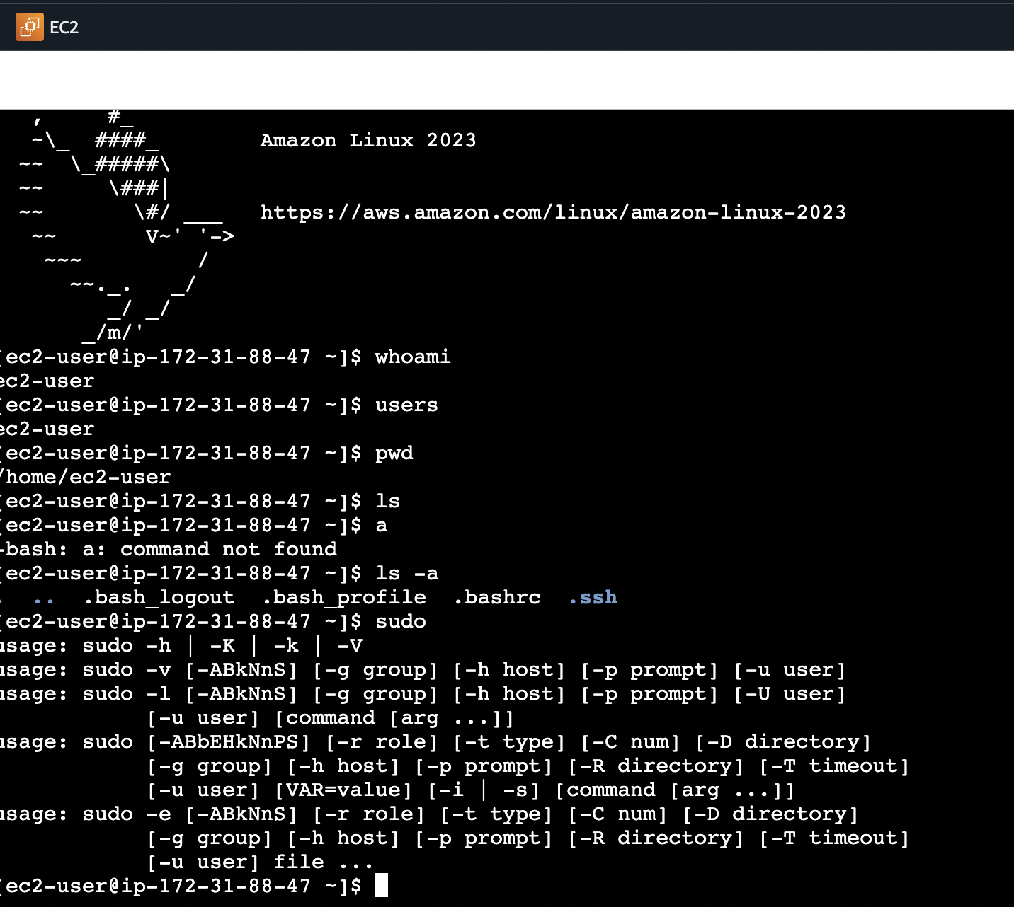

課題2：EC2やサブネットのIPアドレスの確認

Answer:
- AWSの情報：
us-east-1a/ インスタンスID i-086460945efa88ca7
EC2 Private IP: 172.31.18.197 / DNSname-ip-172.31.18.197.ec2.internal

- Subnet range: all subnet (6) us-east-1a (CIDR ipv4- 172.31.16.0/20 )
開始IPアドレス :(172.31.16.1)
終了IPアドレス: (172.31.31.254)
Broadcast: 172.31.31.255

- EC2が利用するVPCのIPアドレス
Vps CIDR ip : 172.31.0.0/16
開始IPアドレス :(172.31.16.1)
終了IPアドレス: (172.31.31.254)

- EC2が利用するサブネットで、利用可能なIPアドレス数が4090である理由

All -4090 からマイナス 6 ip (network id ,broadcast, AWS 3 ip , VPC endpoint)
4096-6= 4090
AWS 3 address （Subnet router 、DNS server 、Future use ）

